ANNEXURE - 2

Figure 17: Optical microscopy of (a) DMcT + 4 mg/25 ml DW ZnO NPs (b) DMcT + 4 mg/25 ml DW MgO NPs (c) DMcT + Neem (Conc.- C₁) (d) DMcT + Rosemary (Conc.-C₁)

(a)

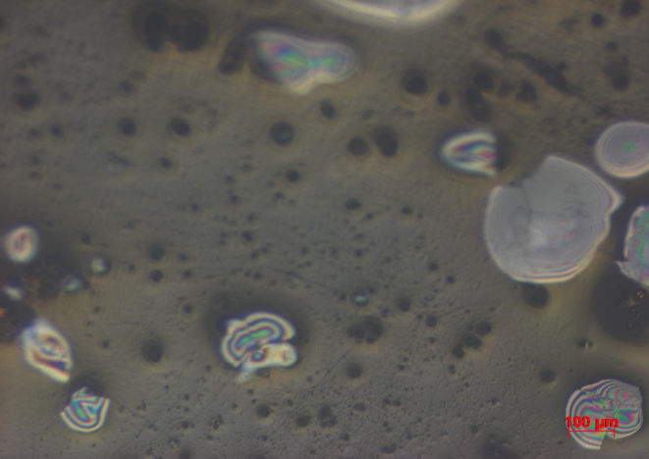

(b)

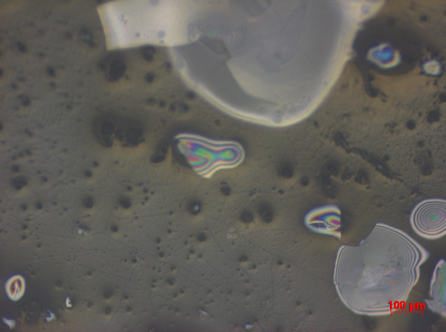

(c)

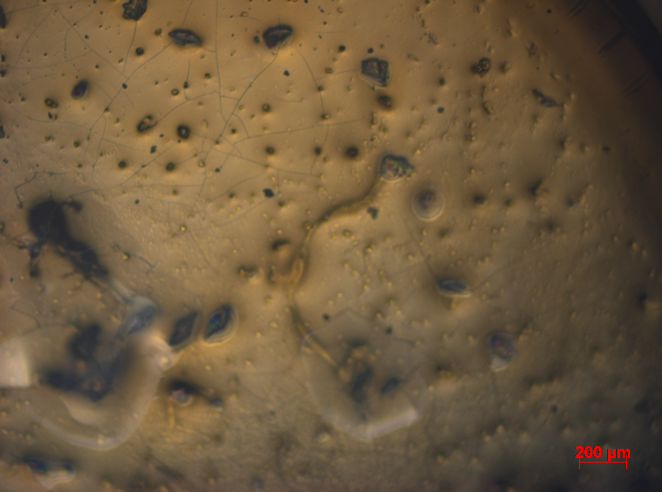

(d)

